ФЕДЕРАЛЬНОЕ АГЕНТСТВО ЖЕЛЕЗНОДОРОЖНОГО ТРАНСПОРТА
Федеральное государственное бюджетное образовательное учреждение высшего образования
«Петербургский государственный университет путей сообщения
Императора Александра I»
(ФГБОУ ВО ПГУПС)

Кафедра «Техносферная и экологическая безопасность»

РАБОЧАЯ ПРОГРАММА
дисциплины
«ЭКОЛОГИЯ» (Б1.Б.7)
для направления
09.03.01 «Информатика и вычислительная техника»

по профилю:

«Программное обеспечение средств вычислительной техники и автоматизированных систем»

Форма обучения – очная

(программа подготовки – прикладной бакалавриат)

Санкт-Петербург
2016

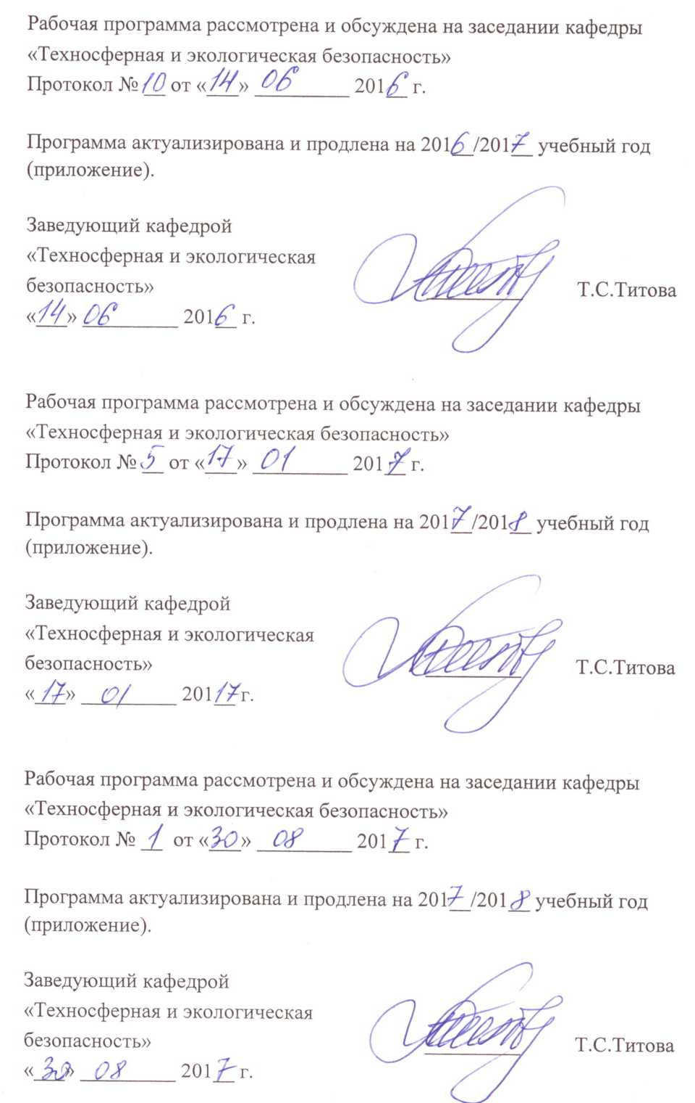

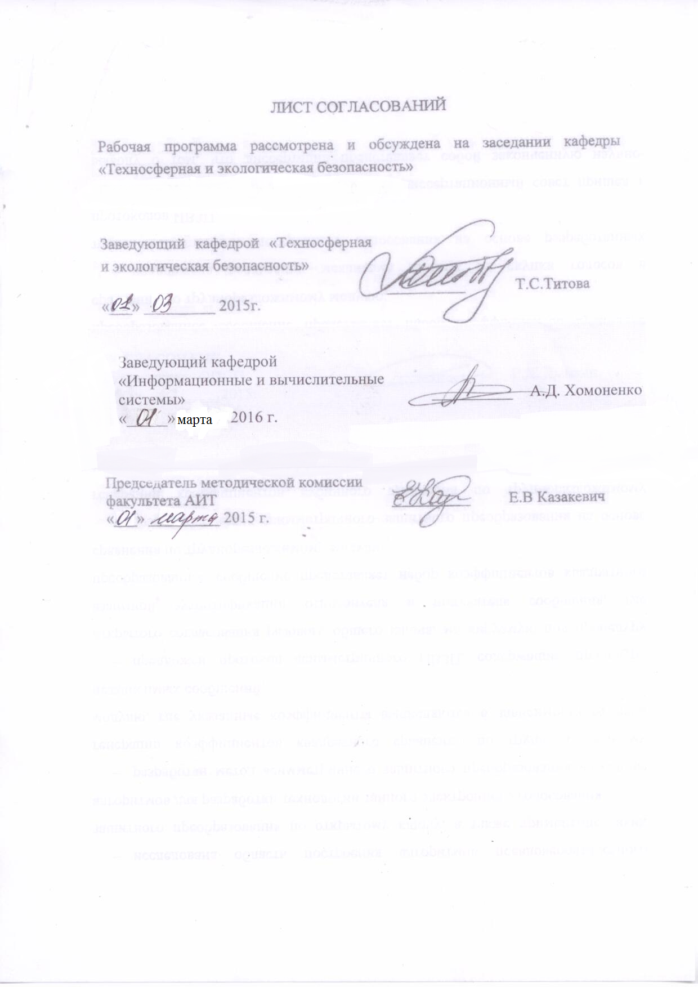
1. Цели и задачи дисциплины

Рабочая программа составлена в соответствии с ФГОС ВО, утвержденным утвержденным «12» января 2016 г., приказ № 5 по направлению 09.03.01 «Информатика и вычислительная техника» по дисциплине «Экология».
Целью изучения дисциплины является «Экология» является получение знания об экологии как о науке, синтетически объединяющей достижения различных отраслей естествознания, определяющей подход к комплексному исследованию закономерностей развития биосферы; представление о видах антропогенного воздействия и экологических проблемах современности; обоснование проведения контрольно-нормативных мероприятий, используемых при оценке воздействия объектов различного назначения, в том числе и железнодорожного транспорта на окружающую среду.
Для достижения поставленной цели решаются следующие задачи:
- изучить основные закономерности функционирования биосферы, взаимодействия биотических и абиотических компонентов окружающей среды;
- изучить глобальные экологические проблемы современности и их последствия для дальнейшего развития планеты;
- изучить принципы рационального использования природных ресурсов и охраны природы;
- изучить основы экономики и природопользования;
- изучить экозащитные техники и технологии, используемые в отрасли;
- изучить основы экологического права;
- изучить вопросы профессиональной ответственности в области защиты окружающей среды.

2. Перечень планируемых результатов обучения по дисциплине, соотнесенных с планируемыми результатами освоения основной профессиональной образовательной программы

Планируемыми результатами обучения по дисциплине являются: приобретение знаний, умений, навыков и/или опыта деятельности.
В результате освоения дисциплины обучающийся должен:
ЗНАТЬ:
- основные закономерности функционирования биосферы и человека, глобальные проблемы окружающей среды и экологические принципы рационального использования природных ресурсов, технических средств и технологий.

УМЕТЬ:
- использовать основные законы естественно-научных дисциплин в профессиональной деятельности;
- прогнозировать последствия своей профессиональной деятельностис точки зрения биосферных процессов;
- выбирать технические средства и технологии с учетом экологических последствий.
ВЛАДЕТЬ:
- методами экологического обеспечения производства и инженерной защиты окружающей среды.

Изучение дисциплины направлено на формирование следующихобщепрофессиональных компетенций (ОПК):
- способностью использовать основы философских знаний для формирования мировоззренческой позиции (ОК-1);
- способностью использовать основы экономических знаний в различных сферах деятельности (ОК-3);
- способностью использовать основы правовых знаний в различных сферах деятельности (ОК-4).
Область профессиональной деятельности обучающихся, освоивших данную дисциплину, приведена в п. 2.1 ОПОП.
Объекты профессиональной деятельности обучающихся, освоивших данную дисциплину, приведены в п. 2.2 ОПОП.

3. Место дисциплины в структуре основной профессиональной образовательной программы

Дисциплина «Экология» (Б1.Б.7) относится к базовой части и является обязательной дисциплиной обучающегося.

4. Объем дисциплины и виды учебной работы

Вид учебной работы | Всего часов | Семестр
 |  | 4
Контактная работа (по видам учебных занятий)  В том числе:  - лекции (Л)  - практические занятия (ПЗ)  - лабораторные работы (ЛР) | 36  18  -  18 | 36  18  -  18
Самостоятельная работа (СРС) (всего) | 72 | 72
Форма контроля знаний | З | З
Общая трудоемкость: час / з.е. | 108/3 | 108/3
5. Содержание и структура дисциплины

5.1 Содержание дисциплины

№ п/п | Наименование раздела дисциплины | Содержание раздела
1 | Основы экологии | Современная система экологических знаний. Организм и окружающая среда. Экологические сообщества: экосистема и биогеоценоз.
2 | Биосфера и человек | Глобальная экосистема планеты – биосфера. Теория биосферы В.И. Вернадского и ее развитие на современном этапе. Антропогенное воздействие на биосферу: загрязнение атмосферы, гидросферы, литосферы. Методы очистки биосферы.
3 | Обеспечение экологической безопасности в Российской Федерации | Экологизация антропогенной деятельности. Система обеспечения экологической безопасности. Международное экологическое сотрудничество

5.2 Разделы дисциплины и виды занятий

№ п/п | Наименование раздела дисциплины | Л | ПЗ | ЛР | СРС
1 | Основы экологии | 6 | - | 6 | 24
2 | Биосфера и человек | 6 | - | 8 | 24
3 | Обеспечение экологической безопасности в Российской Федерации | 6 | - | 4 | 24
Итого |  | 18 | - | 18 | 72

6. Перечень учебно-методического обеспечения для самостоятельной работы обучающихся по дисциплине

№  п/п | Наименование раздела дисциплины | Перечень учебно-методического обеспечения
11 | Основы экологии | - Основы экологической безопасности: учеб. пособие / Н. А. Бабак [и др.]; -СПб.: ПГУПС, 2014. -140 с.  - Прикладная экология: учеб. пособие / Н. А. Бабак, И.А. Горшкова, О.Ю. Макарова -СПб.: ПГУПС, 2014. -55 с.  - Основы экологии: учеб. пособие по курсу "Экология" к вып. лаб. раб. для всех специальностей / Н. А. Бабак [и др.]; -СПб.: ПГУПС, 2011. -160 с.  - Физическое загрязнение окружающей среды: учеб. пособие / Н. А. Бабак [и др.]; -СПб.: ПГУПС, 2012. -53 с.  - Моделирование парникового эффекта : метод. указания к лаб. работе / Н. А. Бабак, А. М. Тинус. -СПб.: ПГУПС, 2008. -15 с.  - Маринченко А. В. Экология : учеб. пособие [для втузов] / А. В. Маринченко. -М.: Дашков и К°, 2006. -332 с.
22 | Биосфера и человек | 1.Основы экологической безопасности: учеб. пособие / Н. А. Бабак [и др.]; -СПб.: ПГУПС, 2014. -140 с.  2.Физическое загрязнение окружающей среды: учебное пособие / Н. А. Бабак [и др.]. -СПб: ПГУПС, 2012. -53 с.  3.Основы экологии: учеб. пособие по курсу "Экология" к вып. лаб. раб. для всех специальностей / Н. А. Бабак [и др.]. -СПб.: ПГУПС, 2011. -160 с.  4.Маринченко А. В. Экология : учеб. пособие [для втузов] / А. В. Маринченко. -М.: Дашков и К°, 2006. -332 с.
33 | Обеспечение экологической безопасности в Российской Федерации | 1.Основы экологии: учеб. пособие по курсу "Экология" к вып. лаб. раб. для всех специальностей / Н. А. Бабак [и др.]. -СПб.: ПГУПС, 2011. -160 с.:  2. Юферева Л. М. Система органов государственного управления в области охраны окружающей среды в Российской Федерации : учеб. пособие, Ч. 1 / Л. М. Юферева, Е. А. Шилова. -СПб.: ПГУПС, 2010. -25 с.  2.Юферева Л. М.Система органов государственного управления в области охраны окружающей среды в Российской Федерации : учеб. пособие, Ч. 2 / Л. М. Юферева, Е. А. Шилова. -СПб.: ПГУПС, 2010. -46 с.  3. Маринченко А. В. Экология : учеб. пособие [для втузов] / А. В. Маринченко. -М.: Дашков и К°, 2006. -332 с.

7. Фонд оценочных средств для проведения текущего контроля успеваемости и промежуточной аттестации обучающихся по дисциплине

Фонд оценочных средств по дисциплине является неотъемлемой частью рабочей программы и представлен отдельным документом, рассмотренным на заседании кафедры и утвержденным заведующим кафедрой.

8. Перечень основной и дополнительной учебной литературы, нормативно-правовой документации и других изданий, необходимых для освоения дисциплины

8.1 Перечень основной учебной литературы, необходимой для освоения дисциплины
- Основы экологической безопасности: учеб. пособие / Н. А. Бабак [и др.]; -СПб.: ПГУПС, 2014. -140 с.
- Прикладная экология: учеб. пособие / Н. А. Бабак, И.А. Горшкова, О.Ю. Макарова -СПб.: ПГУПС, 2014. -55 с.
- Основы экологии: учеб. пособие по курсу "Экология" к вып. лаб. раб. для всех специальностей / Н. А. Бабак [и др.]; -СПб.: ПГУПС, 2011. -160 с.
- Физическое загрязнение окружающей среды: учеб. пособие / Н. А. Бабак [и др.]; -СПб.: ПГУПС, 2012. -53 с.
- Маринченко А. В. Экология : учеб. пособие [для втузов] / А. В. Маринченко. - М.: Дашков и К°, 2006. -332 с.
- . Юферева Л. М. Система органов государственного управления в области охраны окружающей среды в Российской Федерации : учеб. пособие, Ч. 1 / Л. М. Юферева, Е. А. Шилова. -СПб.: ПГУПС, 2010. -25 с.
- . Юферева Л. М. Система органов государственного управления в области охраны окружающей среды в Российской Федерации : учеб. пособие, Ч. 2 / Л. М. Юферева, Е. А. Шилова. -СПб.: ПГУПС, 2010. -46 с.
- Городков А.В. Экология визуальной среды.[Электронный ресурс]/А.В.Городков,С.И.Салтанова.-Электрон.дан.-СПб.:Лань,2013.-192с.-Режим доступа:http://e.lanbook.com/book/4868-Загл. с экрана.
8.2 Перечень дополнительной учебной литературы, необходимой для освоения дисциплины
1. Протасов В. Ф. Экология, охрана природы : законы, кодексы, платежи, показатели, нормативы, ГОСТы, эколог. доктрина, Киотский протокол, термины и понятия, эколог. право: учеб. пособие для вузов / В. Ф. Протасов. -Изд. 2-е, перераб. и доп.. -М.: Финансы и статистика, 2006. -375 с.
2. Комплексные технологии утилизации отходов железнодорожного транспорта : учеб. пособие / Л. Б. Сватовская [и др.] ; ред. Л. Б. Сватовская. -М.: УМЦ по образованию на ж.-д. трансп., 2007. -190 с.
3. Панин А. В. Расчетные методы определения загрязняющих веществ в выбросах от различных производств : учеб. пособие / А. В. Панин, О. Ю. Макарова. - СПб.: ПГУПС, 2009. -57 с.
4. Сидоров Ю.П. Практическая экология на железнодорожном транспорте.[Электронный ресурс]/Ю.П.Сидоров, Т.В.Гаранина.-Электрон.дан.-М.:УМЦ ЖДТ,2013.-228с.-Режим доступа:http://e.lanbook.com/book/35825-Загл. с экрана.

8.3 Перечень нормативно-правовой документации, необходимой для освоения дисциплины
- Федеральный закон от 10.01.2002 N 7-ФЗ "Об охране окружающей среды"
- Федеральный закон от 04.05.1999 N 96-ФЗ "Об охране атмосферного воздуха"
- Закон РФ от 21.02.1992 N 2395-1 "О недрах"
- Федеральный закон от 23.11.1995 N 174-ФЗ "Об экологической экспертизе"
- Федеральный закон от 24.06.1998 N 89-ФЗ "Об отходах производства и потребления"
- "Водный кодекс Российской Федерации" от 03.06.2006 N 74-ФЗ

"Лесной кодекс Российской Федерации" от 04.12.2006 N 200-ФЗ

"Земельный кодекс Российской Федерации" от 25.10.2001 N 136-ФЗ
8.4 Другие издания, необходимые для освоения дисциплины
1. Моделирование парникового эффекта : метод. указания к лаб. работе / Н. А. Бабак, А. М. Тинус. -СПб.: ПГУПС, 2008. -15 с.

9. Перечень ресурсов информационно-телекоммуникационной сети «Интернет», необходимых для освоения дисциплины
1. www.mnr.gov.ru - министерство природных ресурсов России
2. http://www.ecopages.ru – Министерство природных ресурсов и экологии РФ. База данных.
3. www.gosnadzor.ru – Федеральная служба по экологическому, технологическому и атомному надзору.
4. http://rpn.gov.ru – Федеральная служба по надзору в сфере Природопользования.
5. www.voda.mnr.gov.ru - Федеральное агентство водных ресурсов МПР России.
6. www.rosleshoz.gov.ru – Федеральное агентство лесного хозяйства.
7. http://www.rosnedra.com - Федеральное агентство по недропользованию – Роснедра.
8. http://fcao.ru – ФГУ Федеральный центр анализа и оценки техногенного воздействия.
9.http://www.nii-atmosphere.ru/files/PUBL/Eg_2009.pdf - Ежегодники выбросов загрязняющих веществ в атмосферный воздух городов и регионов Российской Федерации (публикуется ФГУП НИИ Атмосфера).
10. http://www.infoeco.ru/ - Обзоры выбросов загрязняющих веществ Санкт-Петербурга и Ленинградской области (публикуются Комитетами по природопользованию, охране окружающей среды и экологической безопасности).
11. http://downloads.igce.ru/publications/reviews/fon2008.pdf - Обзоры фонового состояния окружающей природной среды на территории стран СНГ (публикуется Федеральной службой по гидрометеорологии и мониторингу окружающей среды).
12. www.ecoportal.ru - Экологический портал.
13. www.ecoinform.ru - ЭкоИнформ.Агенство экологической информации "ИНЭКО".
14. www.ecoprojects.ru - Информация о проектах и исследованиях по экологии, биологии, охране окружающей среды, переработке отходов и др.
15. http://www.priroda.su – «Человек и окружающая среда».
16. www.ecologysite.ru – Каталог экологических сайтов.
17. Личный кабинет обучающегося и электронная информационно-образовательная среда.[Электронный ресурс].- Режим доступа:http://sdo.pgups.ru/ (для доступа к полнотекстовым документам требуется авторизвция).
18. Единое окно доступа к образовательным ресурсам Плюс [Электронный ресурс]-Режим доступа:http://window.edu.ru

10. Методические указания для обучающихся по освоению дисциплины
Порядок изучения дисциплины следующий:
- Освоение разделов дисциплины производится в порядке, приведенном в разделе 5 «Содержание и структура дисциплины». Обучающийся должен освоить все разделы дисциплины с помощью учебно-методического обеспечения, приведенного в разделах 6, 8 и 9 рабочей программы.
- Для формирования компетенций обучающийся должен представить выполненные типовые контрольные задания или иные материалы, необходимые для оценки знаний, умений, навыков и (или) опыта деятельности, предусмотренные текущим контролем (см. фонд оценочных средств по дисциплине).
- По итогам текущего контроля по дисциплине, обучающийся должен пройти промежуточную аттестацию (см. фонд оценочных средств по дисциплине).

11. Перечень информационных технологий, используемых при осуществлении образовательного процесса по дисциплине, включая перечень программного обеспечения и информационных справочных систем
Перечень информационных технологий, используемых при осуществлении образовательного процесса по дисциплине:
- технические средства (компьютерная техника и средства связи(персональные компьютеры, проектор);
- методы обучения с использованием информационных технологий (компьютерное тестирование, демонстрация мультимедийныхматериалов, компьютерный лабораторный практикум и т.д.);
- электронная информационно-образовательная среда Петербургскогогосударственного университета путей сообщения Императора Александра I [Электронный ресурс]. Режим доступа:http://sdo.pgups.ru.

